OBS! Ta bort denna text och instruktionerna nedan innan dokumentet skickas in.
Saker att tänka på innan du skickar in synpunkter, förfrågningar och klagomål gällande FSC regelverket:
- Mycket viktig att beställa hem¹ och granska avverkningsanmälan från Skogsstyrelsen innan du skickar iväg något.
- Den svenska FSC standardens krav (exempelvis indikator 6.4.3) kan endast användas om markägaren är FSC certifierad. Du måste därför ta reda på om markägaren är FSC certifierad innan du skickar in ett sådant klagomål².
- För att skicka klagomål gällande bristfällig hänsyn till rödlistade arter (indikator 6.4.3) måste man först granska om det finns någon hänsyn planerad till arterna i avverkningsanmälan.
- Om du inte har granskat om hänsyn planeras till arterna i avverkningsanmälan kan du möjligen skicka in dokumentet som en synpunkt eller förfrågan. Om du skickar in som förfrågan kan du till skillnad från en synpunkt förvänta dig ett svar.
- Klagomål mot FSC skogsbruksstandarden ska i ett första skede framföras till certifikatsinnehavaren, tex ett skogsbolag. Många (främst mindre) skogsägare är medlemmar i gruppcertifikat³ och då ska klagomålet framföras till gruppcertifikatet.
- Om ett ombud (tex Norra skog eller Mellanskog) avverkningsanmäler en skog med naturvärden motsvarande nyckelbiotops kvalitet men markägaren inte är FSC certifierad, bör du skicka in ett FSC kontrollerat virke klagomål. Då ska klagomålet skickas till ombudsföretaget.
¹ Maila till skogsstyrelsen@skogsstyrelsen.se
² Hör av dig till FSC kansliet eller isak.lodin@wwf.se om du vill ha hjälp.
³ https://se.fsc.org/se-sv/hitta/grupper-for-skogsbrukscertifiering
OBS! Ta bort denna text och instruktionerna ovan innan dokumentet skickas in.

Inledande FSC- /PEFC-klagomål – information om höga naturvärden och fridlysta arter i samrådsanmälan S 999-2020 i Ronneby kommun
Detta klagomål behandlar höga naturvärden i samrådsanmälan S 999-2020 i Ronneby kommun som inkom 2020-05-04 och omfattar 3,7 ha.
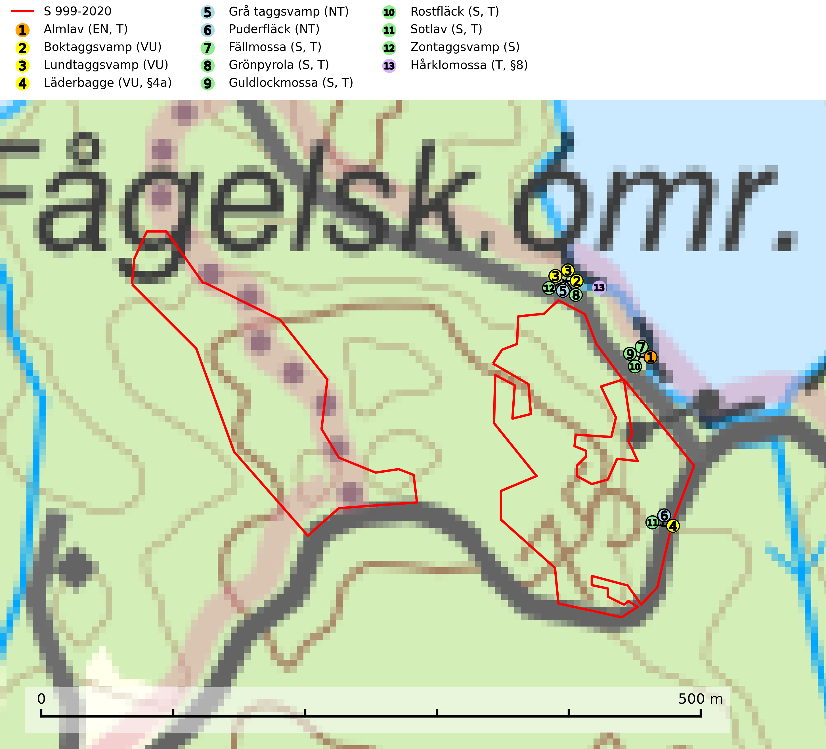
Figur 1. Fyndplatser för naturvårdsarter i och inom 23 meter från samrådsanmälan. Markörer utan svart kant är placerade på fyndplatsen. Markörer med svart kant är placerade vid sidan av fyndplatsen och har ett svart streck som visar fyndplatsens exakta position. Kartans mittpunktskoordinat är N 6238302, E 523085 i SWEREF 99 TM.
I och inom 23 meter från samrådsanmälan finns fynd av 13 naturvårdsarter, varav 6 är rödlistade, 2 är fridlysta, 7 är typiska (T) och 6 är signalarter (S): almlav (EN, T), boktaggsvamp (VU), lundtaggsvamp (VU), läderbagge (VU, §4a), grå taggsvamp (NT), puderfläck (NT), fällmossa (S, T), grönpyrola (S, T), guldlockmossa (S, T), rostfläck (S, T), sotlav (S, T), zontaggsvamp (S) och hårklomossa (T, §8). Se Figur 1.
Nedan presenteras relevanta utdrag ur standarderna för FSC, Chain of Custody, Controlled Wood och PEFC.
Vi förväntar oss att ni återkommer med ett skriftligt svar på vårt klagomål och även beskriver vilka korrigerande åtgärder ni satt in för att rätta till identifierade brister i er efterlevnad av den svenska FSC standarden.

Naturvårdsarter och fridlysta arter
Nedan följer beskrivningar av de naturvårdsarter och fridlysta arter som har sina livsmiljöer och växtplatser i den samrådsanmälda skogen. De påträffade naturvårdsarterna är ett tydligt kvitto på att det rör sig om en skog med höga naturvärden.
Almlav (EN) är en starkt hotad art som främst förekommer i södra och mellersta Sverige men även har några enstaka förekomster upp till Åsele Lappmark. Växer på gamla ädellövträd (till mer än 80% på ask och alm) eller i norra Sverige på sydvända klippväggar av dolomit eller kalksten. Almlav har tillsammans med lunglav (NT) lyfts fram som en av de mest användbara indikatorerna på skyddsvärd ädellövskog. Den visar på såväl hela biotoper som enskilda träd med höga naturvärden. Almlav är typisk art för 9020 Nordlig ädellövskog, 9180 Ädellövskog i branter, 9190 Näringsfattig ekskog, 9070 Trädklädd betesmark och 6530 Lövängar (SLU Artdatabanken, 2026; Nitare & Skogsstyrelsen, 2019).
Boktaggsvamp (VU) bildar mykorrhiza med bok på kalkrik mark i äldre ädellövskog, främst i glesa, örtrika bokskogar med lång trädkontinuitet. Den nationella populationen är liten och bedöms ha minskat sedan 1970-talet till följd av slutavverkning av äldre bokskog. Arten påverkas negativt av brist på kontinuitetsskog och en minskning av populationen pågår eller förväntas ske. Arten är placerad i toppen på Skogsstyrelsens värdepyramid för bedömning av skog med höga naturvärden (SLU Artdatabanken, 2026; Nitare & Skogsstyrelsen, 2019).
Lundtaggsvamp (VU) är en sydlig, värmeälskande art som bildar mykorrhiza med bok och ek i ädellövskog med rik lundflora. Arten är placerad högst upp i Skogsstyrelsens värdepyramid för bedömning av skog med höga naturvärden och ingår i ett åtgärdsprogram för hotade arter (ÅGP). Samtliga växtplatser bör få formellt områdesskydd och eventuella skötselplaner i naturreservat bör anpassas till svampens behov. Lundtaggsvamp är globalt rödlistad som sårbar (VU) vilket innebär att Sverige har ett internationellt ansvar för arten (SLU Artdatabanken, 2024; Nitare & Skogsstyrelsen, 2019; IUCN, 2015; Nitare, 2006).
Läderbagge (VU, §4a) är strikt skyddad enligt EU:s art- och habitatdirektiv vilket innebär att hela dess livsmiljö med ekar i alla åldrar behöver bevaras för artens långsiktiga överlevnad i landskapet. Läderbaggens larvutveckling sker i trädhåligheter med mulm i grova ihåliga lövträd, där larven lever av den omgivande, fastare döda veden. I Sverige främst i ek, men även i ask, bok, lind, klibbal, hästkastanj, alm, apel och asp. Läderbaggen påverkar livsmiljön för andra arter genom att utvidga håligheter, öka mängden mulm och höja kvävehalten i mulmen. I stamhåligheter med läderbagge förekommer ofta en rad andra rödlistade arter. Läderbagge är globalt rödlistad som nära hotad (NT) vilket innebär att Sverige har ett internationellt ansvar för arten (IUCN, 2025; SLU Artdatabanken, 2021; Nilsson m.fl. 2002).
Grå taggsvamp (NT) bildar mykorrhiza med bok, ek och asp i lövskog, helst bok- och ekdominerade bestånd. Enstaka fynd har gjorts även i barrskog med lövinslag. Arten är en mycket bra signalart knuten till gamla kontinuitets- och restskogar med ek och bok. Troligen är de flesta förekomsterna att betrakta som kvarlevor (relikter) från förhistorisk tid. Aktuella lokaler behöver bevakas, så att inte någon av de få kända svenska växtplatserna förstörs (SLU Artdatabanken, 2024; Nitare & Skogsstyrelsen, 2019).
Puderfläck (NT) växer huvudsakligen på halvgamla till gamla ekar med hård bark i halvöppna till slutna lägen. Vid några tillfällen har den hittats på hårdbarkig klibbal på lokaler med hög luftfuktighet. Skogarna har lång skoglig kontinuitet och ofta finns andra rödlistade lavar, t.ex. liten sönderfallslav (NT), på lokalerna. Åtminstone de rikligaste lokalerna bör skyddas (SLU Artdatabanken, 2026).
Fällmossa indikerar i stort sett alltid områden med höga naturvärden, skog med lång kontinuitet, gamla träd, hög luftfuktighet och stabila förhållanden. Sporkapslar finnar man enbart på extra skyddsvärda lokaler. Fällmossa är typisk art för 9020 Nordlig ädellövskog, 9110 Näringsfattig bokskog, 9130 Näringsrik bokskog, 9160 Näringsrik ekskog, 9180 Ädellövskog i branter och 9190 Näringsfattig ekskog (SLU Artdatabanken, 2024; Nitare & Skogsstyrelsen, 2019).
Grönpyrola växer främst på sandig, torr eller frisk mark i äldre barrskog, ofta på isälvsmaterial såsom sand och grus. Den påträffas främst i äldre naturligt uppkomna barrskogar, exempelvis på tallmoar, i åssluttningar, dyner och rasbranter. Arten är känslig för skogsbruksmetoder såsom slutavverkning och markberedning. Grönpyrola är typisk art för 9010 Taiga, 9060 Åsbarrskog och 1610 Åsöar i Östersjön (Nitare & Skogsstyrelsen, 2019; SLU Artdatabanken, 2025).
Guldlockmossa växer på solexponerade, basiska klippor och block samt på skrovlig bark vid basen av ädellövträd med rik bark, ofta på gamla ekar, bokar och andra ädellövträd som står öppet i bryn. Särskilt högt signalvärde har den i norra Sverige där den sällsynt kan påträffas i sydväxtberg på klippor med basiska bergarter. Guldlockmossa är typisk art för 9110 Näringsfattig bokskog, 9160 Näringsrik ekskog, 9180 Ädellövskog i branter och 9190 Näringsfattig ekskog (Nitare & Skogsstyrelsen, 2019; SLU Artdatabanken, 2025).
Rostfläck signalerar framför allt höga naturvärden i östra Sverige samt norr om den naturliga norrlandsgränsen. Arten indikerar här skogsmiljöer som under lång tid haft ett konstant fuktigt mikroklimat. Rika förekomster i Norrland visar sannolikt på bestånd med långvarig kontinuitet av gamla träd. När laven påträffas i alkärr signalerar den höga naturvärden inom hela sitt utbredningsområde. Rostfläck är typisk art för 9190 Näringsfattig ekskog (Nitare & Skogsstyrelsen, 2019; SLU Artdatabanken, 2025).
Sotlav är överallt en mycket bra signalart och visar alltid på skogsmiljöer med höga naturvärden. Den indikerar långvarig förekomst av gamla eller döda träd. På lavens växtlokaler finns vanligen många andra ovanliga arter. Sotlav är typisk art för 9010 Taiga och 9070 Trädklädd betesmark (Nitare & Skogsstyrelsen, 2019; SLU Artdatabanken, 2025).
Hårklomossa (§8) omfattas av EU:s art- och habitatdirektiv vilket innebär att det finns ett uttalat intresse inom Europeiska unionen att bevara arten. Hårklomossa växer på stenblock, trädbaser och basen av buskar och är knuten till zoner intill vattendrag och sjöar med stor vattenståndsamplitud som översvämmas och dränks i princip varje år (Hedenäs m.fl. 1996, Hylander 1998). Arten växer ibland på block i sänkor som periodvis torkar ut. Substraten skall helst vara något skuggade, men arten trivs inte om kärlväxttäcket blir för tätt. Arten hotas framför allt av förändringar i vattenståndsregim och vattenkvalitet. På lokaler med små populationer kan en alltför kraftig utglesning av träd- och/eller buskskikt längs stränderna utgöra ett hot. Hårklomossa är typisk art för 9080 Lövsumpskog, 9750 Svämlövskog och 9760 Svämädellövskog (SLU Artdatabanken, 2021).

Certifiering

Ur FSC-standarden
PRINCIP 1: LAGEFTERLEVNAD: Certifikatsinnehavaren ska följa alla tillämpliga lagar, förordningar och nationellt ratificerade internationella avtal, konventioner och överenskommelser.
1.3.1 Tillämpliga lagar och föreskrifter för brukandet av skogen följs.
- Kommentar: I den samrådsanmälda skogen har fridlysta arter sina livsmiljöer och växtplatser. Att skada de fridlysta arternas livsmiljöer, växtplatser eller ekologiska funktion är inte tillåtet enligt artskyddsförordningen.
6.4 Certifikatsinnehavaren ska skydda sällsynta arter och hotade arter samt deras livsmiljöer inom skogsbruksenheten. Det ska ske genom avsättningar, andra skyddade områden och genom att skapa konnektivitet och/eller genom andra direkta åtgärder som gynnar dessa arters överlevnad och livskraft. Åtgärderna ska stå i förhållande till brukandets skala, intensitet och risk, samt till sällsynta och hotade arters bevarandestatus och ekologiska krav. Certifikatsinnehavaren ska beakta den geografiska spridningen och ekologiska krav hos sällsynta och hotade arter utanför skogsbruksenhetens gränser när beslut om åtgärder inom skogsbruksenheten ska fattas.
6.4.3 Bevarandeåtgärder genomförs för de kända förekomster av rödlistade arter som påverkas av skogsbruk.
- Kommentar: I det samrådsanmälda skogsområdet har 13 naturvårdsarter varav 6 rödlistade arter sina livsmiljöer och växtplatser.

Ur Chain of Custody Certification (FSC-STD-40-004 ver 3.0)
1.3 The organization shall commit to the FSC values as defined in FSC-POL-01-004 Policy for the Association of Organizations with FSC.

Ur FSC:s policy för associerade organisationer (FSC-POL-01-004)
Som “Chain of Custody”-certifierad organisation är skogsbolaget bunden av de fastställda reglerna i Del 1 Punkt 1 c) i Policy för organisationer associerade med FSC (FSC-POL-01-004 V2-0 EN + SVE version 2012-03-02):
- De organisationer FSC kan acceptera association med får inte direkt eller indirekt ha några kopplingar till nedanstående, oacceptabla aktiviteter:
a) Olaglig skogsavverkning och handel med olagligt avverkat virke eller skogsprodukter
...
c) Skogsbruk som förstör höga naturvärden
d) Betydande omvandling av skog till plantager eller annan, icke skoglig, markanvändning
- Kommentar: Avverkning av skog med höga naturvärden samt skada på fridlysta arter strider både mot FSC Controlled Wood-standarden och FSC:s policy for associerade organisationer.

Ur FSC Controlled Wood (FSC-STD-40-005)
Virke som inte accepteras i FSC-märkta produkter (oacceptabelt ursprung) enligt FSC Controlled Wood (FSC-STD-40-005):
- Illegalt avverkat virke.
- ...
- Virke från avverkningar som hotar höga naturvärden.
- Virke från skog som konverteras till plantager eller icke-skogligt bruk.
- Kommentar: Avverkning av skog med höga naturvärden samt skada på fridlysta arter strider både mot FSC Controlled Wood-standarden och FSC:s policy for associerade organisationer.

Ur PEFC-standarden gällande lagefterlevnad
PEFC-standarden förutsätter att tillämplig svensk lagstiftning följs. Det är utsedd tillsynsmyndighet som ansvarar för tillsyn av lagens efterlevnad. PEFC-standarden återger innehållet i vissa certifieringskritiska lag- och föreskriftskrav vilka ska ingå i granskning av PEFC-systemets efterlevnad.
- Kommentar: I den samrådsanmälda skogen har fridlysta arter sina livsmiljöer och växtplatser. Att skada de fridlysta arternas livsmiljöer, växtplatser eller ekologiska funktion är inte tillåtet enligt artskyddsförordningen

